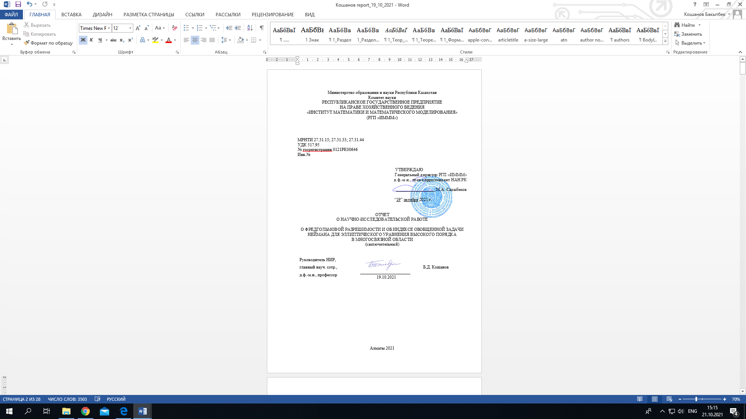

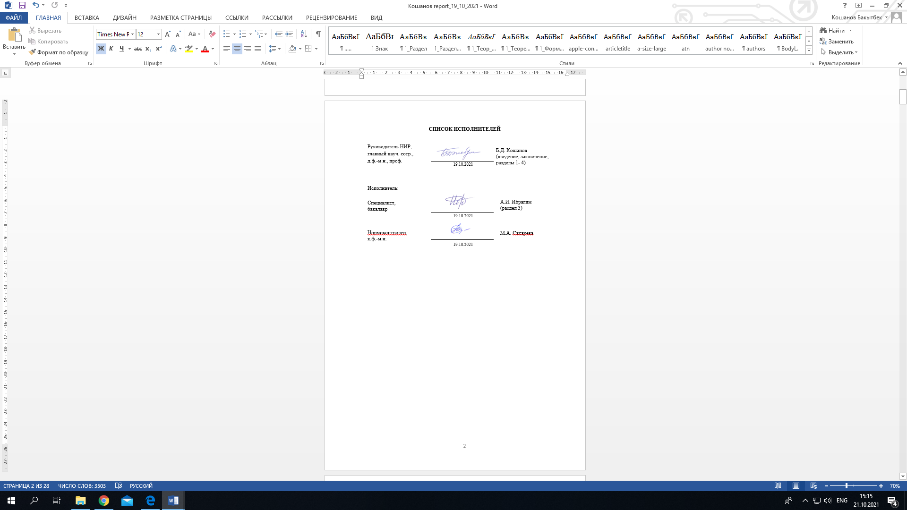

**РЕФЕРАТ**

Есеп 28 б., 1 кітап, 20 әдебиет көздері, 2 қос.

ЖОҒАРҒЫ РЕТТІ ЭЛЛИПТИКАЛЫҚ ТЕҢДЕУЛЕР, ЖАЛПЫЛАНҒАН НЕЙМАН ЕСЕБІ, ЕСЕПТІҢ ФРЕДГОЛЬМДІ ШЕШІМДІЛІГІ, ШЕКАРАДАҒЫ НОРМАЛ ТУЫНДЫЛАР, ЕСЕПТІҢ ИНДЕКСІ.

Жобаның мақсаты көп байланысты аймақтағы жоғары ретті эллиптикалық теңдеу үшін жергілікті есептерді зерттеудің қолданыстағы және жаңа аналитикалық әдістерін жасау болып табылады.

Мақсатқа жету үшін көп байланысты облыста жоғарғы ретті эллиптикалық теңдеу үшін локалды есептердің фредгольмді шешілуін зерттеудің қолданыстағы бар аналитикалық әдістерін дамытып және жаңа әдістерін құру міндеттері қойылады.

Жобаның мақсаттарына қол жеткізу әдісі келесі негізгі міндеттерді шешу таңдалды:

– Көп байланысты облыста жоғарғы ретті эллиптикалық теңдеу үшін локалды есептің фредгольмді шешімділігін зерттеу;

– Жоғарғы ретті эллиптикалық теңдеу үшін жалпыланған Нейман есебінің фредгольмді шешімділік шарты мен есептің Шапиро-Лопатинский шарттарының өзара эквиваленттілігін дәлелдеу;

– Жоғары ретті эллиптикалық теңдеу үшін жалпыланған Нейман есебінің индексі үшін формуласын есептеу.

Дифференциалдық теңдеулерге арналған классикалық және классикалық емес шекаралық есептер теңдеулердің немесе жиек жағдайларының немесе осы теңдеулер қарастырылатын Аймақтардың тұрақты емес сипатына байланысты көптеген тақырыптарды қамтиды. Мұндай есептер механика мен физикада зерттелетін көптеген құбылыстарды модельдейді. Сондықтан тиісті теңдеулер шешімдерінің құрылымдық және сапалық қасиеттерін құру және олардың қасиеттерін жаңа тиянақты есептерді дұрыс қою үшін пайдалану өте өзекті болып көрінеді.

Бұл жобаның есебінде келесі нәтижелер алынды:

Көп байланысты облыста жоғарғы ретті эллиптикалық теңдеу үшін локальды есептің фредгольмді шешімділігі зерттелді, жоғарғы ретті эллиптикалық теңдеу үшін жалпыланған Нейман есебінің фредгольмді шешімділік шарты мен есептің Шапиро-Лопатинский шарттарының өзара эквиваленттілігі дәлелденді, жоғары ретті эллиптикалық теңдеу үшін жалпыланған Нейман есебінің индексі үшін формуласы есептелді, жоғарғы ретті эллиптикалық теңдеу үшін жалпыланған Нейман есебінің фредгольмді шешімділігі зерттелді.

**РЕФЕРАТ**

Отчет 28 с., 1 кн., 20 источн., 2 прил.

ЭЛЛИПТИЧЕСКИЕ УРАВНЕНИЕ ВЫСОКОГО ПОРЯДКА, ОБОБЩЕННАЯ ЗАДАЧА НЕЙМАНА, ФРЕДГОЛЬМОВА РАЗРЕШИМОСТЬ ЗАДАЧИ, НОРМАЛЬНЫЕ ПРОИЗВОДНЫЕ НА ГРАНИЦЕ, ИНДЕКС ЗАДАЧИ

Целюпроекта является развитие существующих и создания новых аналитических методов исследования локальных задач для эллиптического уравнения высокого порядка в многосвязной области.

Для достижения цели ставятся задачи развитие существующих и создания новых аналитических методов по исследованию фредгольмовой разрешимости локальных задач для эллиптического уравнения высокого порядка в многосвязной области.

Способом достижения целей проекта выбрано решение следующих основных задач:

– Исследование фредгольмовой разрешимости локальной задачи для эллиптического уравнения высокого порядка в многосвязной области;

– Доказательство эквивалентности условии Шапиро-Лопатинского с условием фредгольмовости обобщенной задачи Неймана для эллиптического уравнения высокого порядка;

– Вычисление формула для индекса обобщенной задачи Неймана для эллиптического уравнения высокого порядка.

Классические и неклассические краевые задачи для дифференциальных уравнений охватывают широкий круг тем, связанных с нерегулярным характером либо уравнений, либо краевых условий, либо областей, где эти уравнения рассматриваются. Эти задачи моделируют многие явления, изучаемые в механике и физике. Поэтому установление структурных и качественных свойств решений соответствующих уравнений и использование их свойств для правильной постановки новых корректных задач представляется весьма актуальным.

В отчетном периоде получены следующие результаты:

Исследована фредгольмовая разрешимость локальной задачи для эллиптического уравнения высокого порядка в многосвязной области, доказана эквивалентность условии Шапиро-Лопатинского с условием фредгольмовости обобщенной задачи Неймана для эллиптического уравнения, вычислена формула индекса обобщенной задачи Неймана для эллиптического уравнения высокого порядка, исследована фредгольмовая разрешимость обобщенной задачи Неймана для эллиптического уравнения высокого порядка.

**СОДЕРЖАНИЕ**

|  |  |
| --- | --- |
| ВВЕДЕНИЕ............................................................................................................. | 6 |
| ОСНОВНАЯ ЧАСТЬ ОТЧЕТА О НИР.................................................................  1 Постановка задачи и основные результаты....................................................... | 7  7 |
| 2 Эквивалентность условии Шапиро-Лопатинского с условием фредгольмовости обобщенной задачи Неймана для эллиптического уравнения ……………........................................................................................... | 10 |
| 3 Применение результатов к общему уравнению четвертого и шестого порядков…………………………………………………………………………… | 16 |
| 4 Некоторые замечания........................................................................................... | 20 |
| ЗАКЛЮЧЕНИЕ ….................................................................................................. | 22 |
| СПИСОК ИСПОЛЬЗОВАННЫХ ИСТОЧНИКОВ.............................................. | 23 |
| ПРИЛОЖЕНИЕ А Список публикаций исполнителей...................................... | 25 |
| ПРИЛОЖЕНИЕ Б Календарный план ................................................................ | 26 |

**ВВЕДЕНИЕ**

Методы комплексного анализа составляют классическое направление в исследовании эллиптических уравнений и уравнений смешанного типа на плоскости и в настоящее время получены фундаментальные результаты. В начале 60-х годов прошлого столетия для эллиптических уравнений и систем был развить новый теоретико-функциональный подход, основанный на использовании функций, аналитических по Дуглису [6, 8]. В работах [8, 15] выяснилось, что в теории эллиптических уравнений и систем важную роль играют функции, аналитические по Дуглису. Эти функции являются решениями эллиптической системы первого порядка, обобщающей классическую систему Коши-Римана.

В работах [16, 17] этот подход уже был успешно применен к задачам плоской теории упругости (включая общий анизотропный случай). Однако для областей с кусочно- гладкой границей и уравнений с непрерывными коэффициентами и, особенно, для задач с нелокальными краевыми условиями этот подход требует своего дальнейшего развития.

Несомненный интерес представляет также описание условии фредгольмовости и вычисление формулы индекса для так называемой обобщенной задачи Неймана для эллиптических уравнений высокого порядка [9, 10]. В этой задаче на границе области задается некоторый набор нормальных производных различного порядка, число которых равно половине порядка эллиптического уравнения.

В 1988 году [3] предложил краевую задачу для полигармонического уравнения, которая заключается в задании последовательных нормальных производных решения на границе области, начиная с некоторого номера . При  она соответствует классической задаче Дирихле, а при  - задаче Неймана. В общем случае при  ее естественно назвать обобщенной задачей Неймана. Представляет интерес случай, когда порядки этих производные задаются произвольно по возрастанию.

В проекте запланированы качественные методы проведения исследований. Основное внимание уделяется изучению заложенных идей в авторской исследовательской концепции, подтверждению главной гипотезы, и формулированию полученных результатов в виде теорем.

Главная гипотеза проекта заключается в том, что для эллиптического уравнения высокого порядка обобщенная задача Неймана может быть разрешима и в многосвязной области.

В проекте предполагается развить новый подход к исследованию краевых задач для эллиптического уравнения высокого порядка.

**ОСНОВНАЯ ЧАСТЬ ОТЧЕТА О НИР**

**1 Постановка задачи и основные результаты**

Пусть  ограниченная односвязная область с гладкой границей . В этой области для общего эллиптического уравнения - го порядка рассматривается

 (1)

краевая задача

 (2)

где    - единичная внешняя нормаль  границе , и натуральные 

Для полигармонического уравнения последняя задача была изучена [3]. Другой вариант задачи Неймана, основанный на вариационном принципе, был ранее предложен [5]. При  задача (1), (2) была исследована в работе [4]. При  задача (1), (2) подробно исследовалась в работе [9] в пространстве  и в [10] в пространстве , где, в частности, были найдены необходимые и достаточные условия их фредгольмовости. В работе [18] задача (1), (2) была исследована в многосвязной области. При решений таких задач в основном используются теория сингулярных интегральных уравнений на гладких, кусочно-гладких контурах [1,4]. Работа [11] посвящена исследованию разрешимости краевых задач для неоднородного полигармонического уравнения в многомерном шаре.

Нахождение необходимой и достаточной условии фредгольмовости задачи (1), (2) может быть описано следующим образом.

Пусть  - все различные корни характеристического уравнения  в верхней полуплоскости и  кратность -го корня, так что 

Введем дробно линейные по  функции

 (3)

где зависимость от единичного касательного вектора  к контуру  указана явно. Для определенности вектор  ориентируем положительно по отношению  области , т.е.  лежит слева от этого вектора. В частности,

 (4)

Исходя из -вектор-функции  аналитической в окрестности точек  введем блочную  матрицу

 (5)

где матрица  составлена из векторов-столбцов



В качестве  ниже используется вектор

 (6)

В этих обозначениях [9] задача (1), (2) фредгольмова тогда и только тогда, когда

 (7)

где  означает единичную окружность. Это условие зависит только от набора  Следовательно, при фиксированных  и при выполнении условия (7) задача (1), (2) фредгольмова в любой области.

**2 Эквивалентность условии Шапиро-Лопатинского с условием фредгольмовости обобщенной задачи Неймана для эллиптического уравнения**

C точки зрения общей эллиптической теории [14] задача (1), (2) фредгольмова в пространстве  тогда и только тогда, когда ее краевые условия удовлетворяют так называемому условию дополнительности (или условию Шапиро- Лопатинского) [12]. В этом случае говорят также [19], что краевые условия (2) накрывают дифференциальный оператор



отвечающий главной части (1). Указанное условие состоит в следующем: исходя из фиксированной точки , дифференцирования по x и y в выражениях операторов L и Bj заменим на, соответственно,  и . В результате получим многочлены



и

 

С учетом (4) в обозначениях (3) многочлен  можем записать в виде



так что  равносильно

 (8)

где  - произвольный корень характеристического уравнения. При этом их соответствующие кратности совпадают. Очевидно, преобразование (3) переводит верхнюю полуплоскость на себя, так что аналогичным свойством обладает и преобразование . В частности, многочлен  степени

  (9)

образован корнями уравнения , лежащими в верхней полуплоскости.

В принятых обозначениях условие дополнительности заключается в линейной независимости многочленов , по модулю многочлена . Таким образом, это условие должно быть эквивалентно условию (6), полученному другим способом. Этот факт легко установить непосредственно.

Теорема 1. Условие (7) выполнено тогда и только тогда, когда многочлены , линейно независимы по модулю многочлена .

Доказательство. Предположим, что эти многочлены линейно зависимы по модулю , т.е. найдется их нетривиальная линейная комбинация , кратная . В обозначениях (6) многочлен , так что этот факт можем записать в виде



с некоторым многочленом Q. В соответствии с (9) это соотношение означает, что многочлен

B в точках  имеет нуль порядка  или, что равносильно,

   (10)

Эти равенства представляют собой однородную систему  уравнений относительно . Из определения (5) видно, что матрица этой системы совпадает с матрицей, транспонированной к . Поэтому ненулевое решение системы (10) возможно тогда и только тогда, когда

 (11)

Согласно определению (3) равенство (8) равносильно , поэтому равенство (11) можем выразить в форме обращения в нуль определителя в левой части (7). Итак, нарушение условия дополнительности равносильно нарушения условия (7), что завершает доказательство теоремы.

Заметим, что условие (7) не изменится, если от вектора g перейти к вектору q, определяемому соотношением  или, в явном виде,

  (12)

В самом деле, как отмечено в [9,13], определитель матриц  и отличаются друг от друга ненулевым множителем.

Условию (7) можно придать другой вид, более удобный для использования. С этой целью рассмотрим определитель матрицы  Он представляет собой многочлен переменных , который в терминах мультииндексов  иможно записать в форме

 (13)

где запись означает неравенство для всех  и использовано обычное обозначение .

Введем еще дробно линейные функции

  (14)

Имеет место следующая теорема.

Теорема 2. Задача (1), (2) фредгольмова тогда и только тогда, когда рациональная функция

 (15)

не имеет вещественных корней на расширенной действительной прямой  . Из сравнения операций (3) и (14) следует, что

 (16)

Функция в (3) четна по переменной и потому величина



где есть полуокружность в правой полуплоскости. Отображение осуществляет гомеоморфизм этой полуокружности на расширенную вещественную прямую, причем обход ее от точки  к  соответствует движению на прямой в положительном направлении.

Поэтому в соответствии с (16) условие (7) равносильно тому, что функция не имеет вещественных корней на расширенной действительной прямой. Теорема доказана.

Рассмотрим подробнее функцию , определяемую (14) c . Данное преобразование  меняет местами точки  и инволютивно:

  (17)

Кроме того, при  имеет место тождество .

Лемма 1. При . Преобразование  переводит нижнюю полуплоскость на круг

 (18)

Этот круг имеет центром точку  радиус , целиком лежит в верхней полуплоскости, содержит точку  и инвариантен относительно инволюции 

Кроме того, точки  и  лежат на его граничной окружности .

Доказательство. В силу (14) имеем



Отсюда образом нижней полуплоскости является круг  который целиком лежит в верхней полуплоскости и содержит точку  В силу принципа симметрии точки  симметричны как относительно прямой R, так и окружности . В частности, центр этой окружности должен лежать на мнимой оси. Обозначая центр и радиус этой окружности, соответственно, и , приходим к соотношению , откуда . Уравнение окружности можем записать в виде, что доказывает описание (18) круга B.

Очевидно, что точки  и  лежат на L. В частности, подставляя в это уравнение , приходим к выражению для в (18). То, что окружность L инвариантна относительно преобразования , вытекает непосредственно из ее уравнения. Лемма доказана.

Лемма 1 используется для случая m=2 двух точек , которые в соответствие с теоремой 2 [9] без ограничения общности можно считать различными. Пусть их нумерация такова, что . Тогда в силу (17) преобразование  переводит круг B на нижнюю полуплоскость, и можно ввести функцию

 (19)

аналитическую в круге B. В явном виде имеет место

  (20)

То, что точка  не принадлежит замкнутому кругу B, является следствием леммы 1.

В самом деле, , и по лемме 1 точка  лежит вне  , так что это верно и для .

По отношению к функции S теорема 2 принимает следующую форму.

Теорема 3. Пусть m=2 с  и приняты обозначения леммы 1. Тогда фредгольмовость задачи (1), (2) равносильна тому, что функция S(z) не имеет нулей на окружности .

Заметим, что, как и R, функция S обращается в нуль в точках . Эта функция особенно упрощается, если , тогда преобразование  в (20) представляет собой инволюцию . В этом случае теорема 2 переходит в теорему 3 из работы [9].

**3 Применение результатов к общему уравнению четвертого и шестого порядков**

Применение теоремы 3 на примере для уравнения (1) четвертого порядка. Поскольку на фредгольмовости задачи младшие члены не оказывают влияния, можно ограничиться главной частью уравнения с . Это уравнение может быть записано в виде

 (21)

с операторами второго порядка

 

По отношению к разности , которая в рассматриваемом случае принимает три значения , задача (2) запишется в форме

  (22)

Согласно (5), (13) в рассматриваемом случае матрица  принимает вид



так что . В явном виде получим



где  и

 (23)

Заметим, что многочлен  отличен от нуля в . В самом деле, пусть  для некоторого .

Так что точка  также принадлежит , то и точка , что противоречит (20).

Поскольку в рассматриваемом случае , то на основании теоремы 2 [9] отсюда получаем следующее заключение.

Заключение 1. При  задача (21), (22) фредгольмова и её индекс равен нулю, а при она фредгольмова тогда и только тогда, когда нули многочлена  не лежат на граничной окружности  круга , определяемого леммой 1 по .

Как показывает следующая лемма, при подходящем выборе  и  всегда можно добиться того, чтобы один из нулей многочлена  лежал на окружности .

Лемма 2. Пусть точка  лежит в верхней полуплоскости и в обозначениях леммы 1

 (24)

Тогда точка



также лежит в верхней полуплоскости и для этих точек фредгольмовость задачи (21), (22) нарушена.

Доказательство. Убедимся прежде всего в том, что точка  лежит в верхней полуплоскости. В самом деле, из определения  видно, что . Поэтому, если , то в силу леммы 1 точка  должна принадлежать ,

что невозможно.

Пусть  и , ,-- это точки пересечения окружности  с мнимой осью. Тогда, согласно (18) справедливы равенства , и, справедливо,

 (25)

Утверждается, что точка  является корнем первого сомножителя в (23) и, следовательно, задача (21), (22) не является фредгольмовой.

В самом деле, поскольку , уравнение можем переписать в форме



что с учетом соотношений (25) равносильно равенству (24).

Для эллиптических уравнений порядков выше четвертого описать явно корни соответствующих многочленов уже затруднительно. Рассмотрим, например, уравнение шестого порядка, т.е. . В соответствии с теоремой 2 достаточно ограничиться рассмотрением двух случаев:

(i) все корни попарно различны, т.е. и

(ii) один из этих корней кратен, например, .

Соответственно этим случаям аналогично (21) имеем уравнения

 (26.1)

 (26.2)

соответствующими операторами второго порядка.

По отношению к положительным разностям  и , для которых  задача (2) запишется в форме

   (27)

В соответствии с этим, вектор (12) следует взять в виде , так что для матрицы  в определении (5), имеем выражения

 

В случае (i) определитель матрицы  можем представить в форме



Поэтому для функции (15) имеем равенство



с некоторым многочленом . Здесь учтено, что при  функция  обращается в нуль в точках .

**4 Некоторые замечания**

Поскольку , то на основании теоремы 3 отсюда получаем следующее заключение.

Заключение 2. Фредгольмовость задачи (26.1), (27) равносильно отсутствию вещественных нулей многочлена  на окружности .

Многочлен P при согласно



Имеем



где штрих у знака суммы означает, что суммирование ведется по циклическим тройкам



Если дополнительно и s=1, то, как показывает прямая проверка,  с множителем



В этом случае индекс задачи равен нулю, что согласуется с теоремой 2.

Обратимся к случаю (ii), где можно считать . В этом случае



где  с многочленом

 

степени  В явной форме



Как и в случае l=2, отсюда приходим к следующему выражению для функции S(z)

теоремы 3:



где --корни многочлена , взятые с учетом кратности.

Поскольку , то на основании теоремы 3 отсюда получаем следующее заключение.

Заключение 3. Фредгольмовость задачи (26.2), (27) равносильно отсутствию нулей многочлена  на окружности L.

Окончательный ответ удается дать только в случае r=s=2. Для него



и, как показано в случае l=2 уравнения четвертого порядка, первый множитель здесь не имеет нулей в замкнутом круге . Поэтому задача (26.2), (27) фредгольмова и ее индекс равен нулю.

**ЗАКЛЮЧЕНИЕ**

Таким образом, в этом заключительном отчете проекта изложены результаты по исследованию о фредгольмовой разрешимости локальной задачи для эллиптического уравнения высокого порядка, доказательство эквивалентности условии Шапиро-Лопатинского с условием фредгольмовости обобщенной задачи Неймана, вычисление индекса задачи Неймана.

Классические и неклассические краевые задачи для дифференциальных уравнений охватывают широкий круг тем, связанных с нерегулярным характером либо уравнений, либо краевых условий, либо областей, где эти уравнения рассматриваются. Эти задачи моделируют многие явления, изучаемые в механике и физике. Поэтому установление структурных и качественных свойств решений соответствующих уравнений и использование их свойств для правильной постановки новых корректных задач представляется весьма актуальным. В проекте предполагается развернуть интенсивные научные исследования по направлению- локальные эллиптические краевые задачи.

Научные публикации. По результатам исследований с начала 2021 года по декабрь 2021 года опубликованы 7 работ, в том числе 1 статей в международных рейтинговых журналах (входящих в БД Web of Science Clarivate Analytics, Emerging Sources Citation Index) с ненулевым импакт-фактором, 6 статей в журналах, рекомендованных ККСОН МОН РК.

За отчетный период выполнено

* исследование фредгольмовой разрешимости локальной задачи для эллиптического уравнения высокого порядка в многосвязной области;
* доказательство эквивалентности условии Шапиро-Лопатинского с условием фредгольмовости обобщенной задачи Неймана для эллиптического уравнения высокого порядка;
* вычисление формулы для индекса обобщенной задачи Неймана для эллиптического уравнения высокого порядка;

**СПИСОК ИСПОЛЬЗОВАННЫХ ИСТОЧНИКОВ**

1. Абаполова Е. А., Солдатов А. П. К теории сингулярных интегральных уравнений на гладком контуре // Научные ведомости БелГУ. Серия: Математика. Физика. – 2010. – Т. 18, № 5. – С. 6-20.
2. Агмон С., Дуглис А., Ниренберг Л. Оценки в близи границы решений эллиптических уравнений в частных производных при общих граничных условиях. М.: Наука. – 1962. 206с.
3. Бицадзе А. В. О некоторых свойствах полигармонических функций // Дифференциальные уравнения. – 1988. – Т. 24, № 5. – С. 825-831.
4. Ващенко О. В., Солдатов А. П. Интегральное представление решений обобщенной системы Бельтрами // Научные ведомости БелГУ. Серия: Информатика. Прикладная математика. – 2006. – Т. 21, № 6. – С. 3-6.
5. Дезин А. А. Вторая краевая задача для полигармонического уравнения в пространстве // Доклады АН СССР. – 1954. – Т. 96, № 5. – С. 901-903.
6. Douglis A. A. On uniqueness in Cauchy probblems for ellipilc systems of equations // Communications on Pure and Applied Mathematics. – 1960. – Vol. 13, № 4. – P. 593-607.
7. Gilbert R. P. Function theoretic methods in partial differential equations. New York.: Academic Press. – 1969. 311p.
8. Yeh R. Z. Hyperholomorphic functions and higher order partial differentials equations in the plane // Pacific Journal of Mathematics. – 1990. – Vol. 142, № 2. – P. 379-399.
9. Кошанов Б. Д., Солдатов А. П. Краевая задача с нормальными производными для эллиптического уравнения высшего порядка на плоскости // Дифференциальные уравнения. – 2016. – Т. 52, № 12. – С. 1594-1609. <https://doi.org/10.1134/S0012266116120077>
10. Кошанов Б. Д., Солдатов А. П. О разрешимости краевых задач для эллиптического уравнения высокого порядка на плоскости // Вестник Карагандинского университета. Серия: Математика. – 2018. – Т. 91, № 3. – С. 24-31. <https://doi.org/10.31489/2018M3/24-30>
11. Кошанов Б. Д. Условия разрешимости краевых задач для неоднородного полигармонического уравнения в шаре // Научные ведомости БелГУ. Серия: Математика. Физика. – 2013. – Т. 11. – С. 44-54.
12. Лопатинский Я. Б. Об одном способе приведения граничных задач для системы дифференциальных уравнений эллиптического типа к регулярным интегральным уравнениям // Украинский математический журнал. – 1953. – Т. 5, № 2. – С. 123-151.
13. Малахова Н. А., Солдатов А. П. Об одной краевой задаче для эллиптического уравнения высокого порядка // Дифференциальные уравнения. – 2008. – Т. 44, № 8. – С. 1111-1118. <https://doi.org/10.1134/S0012266108080089>
14. Назаров С. А., Пламеневский Б. А. Эллиптические задачи в областях с кусочно гладкой границей. М.: Наука. – 1991. 336с.
15. Солдатов А. П. Эллиптические системы высокого порядка // Дифференциальные уравнения. – 1989. – Т. 25, №1. – С. 136-144.
16. Soldatov A. P. Generalized potentials of double layer in plane theory of elasticity // Eurasian mathematical journal. – 2014. – Vol. 5, № 4. – P. 78-125.
17. Soldatov A. P. On the Theory of Anisotropic Flat Elasticity // Journal of Mathematical Sciences. – 2018. – Vol. 235, № 4. – P. 484-535. <https://doi.org/10.1007/s10958-018-4083-7>
18. Векуа И.Н. Обобщенные аналитические функции. Москва: Наука. Главная редакция физико-математической литературы. – 1988. 512с.
19. Солдатов А. П. Об одной краевой задаче для эллиптического уравнения на плоскости в многосвязной области // Владикавказский математический журнал. – 2017. – Т. 19, №3. – С. 51-58.
20. Sсheсhter M. Genеral boundary value problems for elliptic partial differential equations // Communications on Pure and Applied Mathematics. – 1950. – Vol. 12. – P. 467-480.

**ПРИЛОЖЕНИЕ А**

**Список публикаций исполнителей**

По результатам исследований с начала 2021 года по декабрь 2021 годы опубликованы

7 работ, в том числе 1 статей в международных рейтинговых журналах (входящих в БД Web of Science Clarivate Analytics, Emerging Sources Citation Index) с ненулевым импакт-фактором, 6 статей в журналах, рекомендованных ККСОН МОН РК.

Статья в международном рейтинговом журнале:

1. Koshanov B.D., Soldatov A.P. Generalized Neumann problem for an elliptic equation // Complex Variables and Elliptic Equations. – 2021. Q3 Web of Science. <https://doi.org/10.1080/17476933.2021.1958797>

6 статей в журналах, рекомендованных ККСОН МОН РК:

1. Koshanov B.D., Baiarystanov A., Daurenkyzy M., Turymbet S.O. Green's functions of some boundary value problems for biharmonic operators and their correct constrictions // Bulletin of the NAS of the Republic of Kazakhstan, Series of Physics and Mathematics. – 2021. - Т. 336, № 2. – С. 14-23. <https://doi.org/10.52575/2687-0959-2021-53-1-31-39>
2. Кошанов Б.Д., Кунтуарова А.Д. О фредгольмовой разрешимости обобщенной задачи Неймана // Прикладная Математика и Физика. - 2021. – Т. 53, №1. – С. 31-39. <http://dx.doi.org/10.18413/2687-0959-2021-53-1-31-39>
3. Кошанов Б.Д. Функций Грина и корректные сужения полигармонического оператора // Вестник КазНУ, Серия Математика, Алматы. – 2021. – С. 23-35. <https://bm.kaznu.kz/index.php/kaznu/index>
4. Кошанов Б.Д., Кунтуарова А.Д. Эквивалентность условии фредгольмовой разрешимости задачи Неймана с условием дополнительности // Вестник КазНУ, Серия Математика, Алматы. 2021. [https://doi.org/10.26577/JMMCS.2021.v111.i3.04](https://doi.org/10.26577/https:/doi.org/10.26577/JMMCS.2021.v111.i3.04)
5. Кошанов Б.Д., Шамбасов М.С., Сегизбаева Р.У. Одна теорема об оценках решений одного класса нелинейных уравнений в конечномерном пространстве // Вестник МКТУ им. Х.А. Яссави, Туркестан. – 2021. - С. 45-50. [www.journals.ayu.edu.kz](http://www.journals.ayu.edu.kz)
6. Кошанов Б.Д., Китапбаева Б.Т. О корректных сужениях полигармонического оператора // Вестник МКТУ им. Х.А. Яссави, Туркестан. – 2021. - С. 27-38. [www.journals.ayu.edu.kz](http://www.journals.ayu.edu.kz)

**ПРИЛОЖЕНИЕ Б**

**Календарный план**

